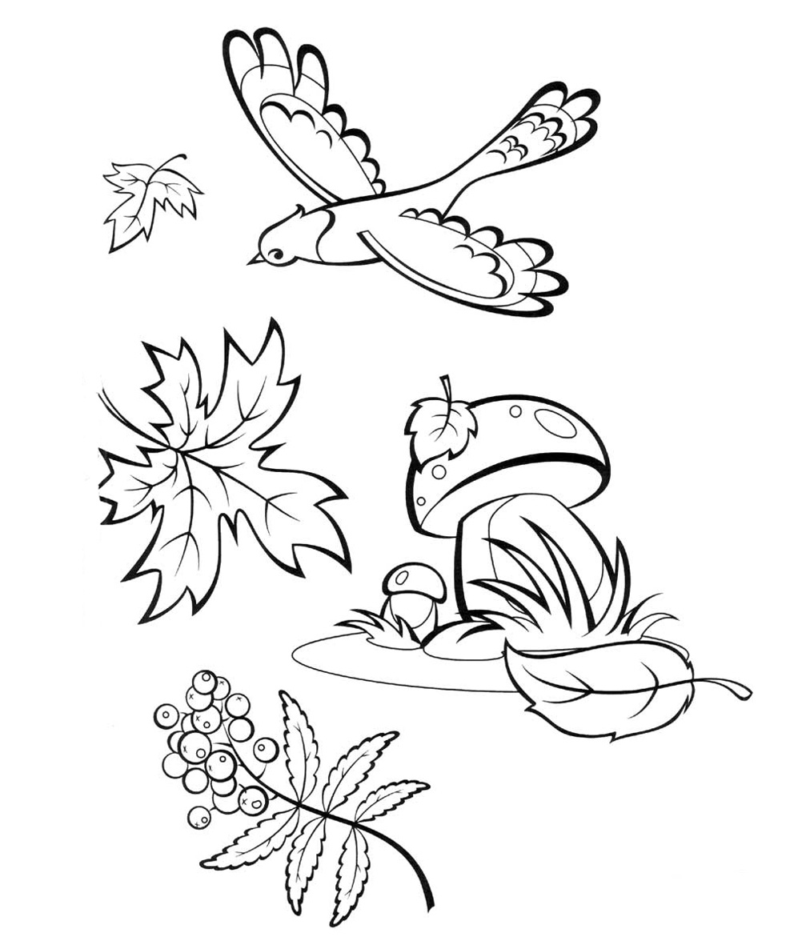
СЦЕНАРИЙ ОСЕННЕГО УТРЕННИКА В СТАРШЕЙ ГРУППЕ
«РАССКАЖИ НАМ ОСЕНЬ»
ПОДГОТОВИЛА;
Музыкальный руководитель
МДОАУ малокомплектный д/c/ c. Октябрьское
Балабанова Светлана Викторовна

2023 г.

Цель: Вызвать у детей радостные эмоции и обогатить новыми яркими впечатлениями.
Задачи:
Образовательные: Сформировать у детей умение эмоционально исполнять песни и танцы.
Развивающие: Развивать музыкальный слух, пластику, эмоциональную отзывчивость на музыку.
Воспитательные: Воспитывать доброжелательное отношение к маме и бабушке, умение преодолевать страх перед аудиторией.
Предварительная работа: Разучивание стихов, песен, танцев.
Ход праздника.
В зал в русском костюме входит Ведущий-воспитатель.
Ведущий: Вот и весь народ уж в сборе!
Здравствуйте, гости дорогие!
Встречи ждали давно, есть повод у нас
Собрать в этом зале сегодня всех Вас!
Под р.н.м. «Выйду на улицу» в зал входят дети в русских костюмах, встают врассыпную.
Ведущая : Ты людям явилась впервые
В названии реченьки Рось,
Потом обернуться Россией
Росинке лесной довелось.
Россия! Какое красивое слово:
И роса, и синее что-то
Ребёнок: Дождём умытая, теплом согретая,
Прекрасна ты, когда встаёт заря,
Прекрасна ты, за доброту воспетая,
Моя Россия, земля моя!
ПЕНИЕ: «Милый край»
Ведущая : Дети, мы ездили на экскурсии по полям нашего села Октябрьское.побывали на животноводческих фермах. Познакомились с тружениками села.Это было летом. А сейчас – осень, самая горячая пора для сельскохозяйственных работников и тех, кто помогает им убирать урожай хлеба, овощей, фруктов. Чем богаче урожай, тем богаче наша Родина. Хлеб – основной продукт питания. Он нужен каждому человеку каждый день. Всякая еда приедается, а хлеб – никогда. Не зря говорят: «Хлеб – начало всех начал». «Хлеб – всему голова».
Ведущая : Сколько разных дел вокруг,
Сколько рядом сильных рук –
Ведь не зря людьми труда
Наша Родина горда!
Велика и необъятна
Вся башкирская земля,
Урожаями богаты
Наши новые поля.
У народа есть два слова –
Хлеб – всей жизни голова
Славится он первым на Земле,
Славится он первым на столе,
А знаете ли вы, чем пахнет хлеб?
Дети: Он пахнет полем, речкой, пылью, небом.
Ведущая : А главное – работой пахнет хлеб!
Танец-приветствие « Колоски»
Ведущий: Много людей трудилось, чтоб хлеб на столе появился. Их труд был не напрасным. А кто трудился-то?
ИНСЦЕНИРОВКА ПЕСНИ «КАРАВАЙ»:
Дети (поют на мотив «Каравай, каравай, кого хочешь, выбирай». Р.н.м.):
К дошколятам на машине ( дети ходят по кругу, в середине КАРАВАЙ)
Каравай приехал ныне,
Пышной коркой похрустим,
Всех на свете угостим.
В круг вставай, каравай,
Кого хочешь, выбирай!
КАРАВАЙ: ПЕКАРЯ!
Он не грел на печке бок –
Каравай ребятам пёк,
Пекарь, с нам поиграй,
Кого хочешь – выбирай!
ПЕКАРЬ: МЕЛЬНИКА!
Не молол он чепуху,
А молол зерно в муку,
Мельник, с нами поиграй,
Кого хочешь – выбирай1

МЕЛЬНИК: ХЛЕБОПАШЦА!
Он в тенёчке не лежал!
А хлеба растил и жал!
Хлебопашец, в круг вставай,
Всех на праздник приглашай!
ХЛЕБОПАШЕЦ с КАРАВАЕМ в руках:
Мы работы не стыдились,
Мы работою гордились!
А награда – урожай,
Всех на праздник приглашай!
Отдаёт каравай ведущему.
Ведущий: У нас в селе не только хлеб на полях уродился. У сельчан-тружеников богатый урожай овощей и фруктов получился.
Потрудились все на славу
В огороде в этот год.
И сегодня мы собрались
Подвести итог работ.
Как добросовестно трудились,
И каких результатов добились,
Как мы время зря не теряли,
И хороший урожай собрали.

Заходит Почтальон.

Почтальон Печкин. Здравствуйте, я – почтальон! Всем ребятам я знаком.
Вот посылочка для вас.
Вы посылку принимайте
ПОСКОРЕЕ ОТКРЫВАЙТЕ.
Почтальон оставляет посылку и уходит. Раздаются голоса из-за ширмы
Морковь. Нас сложили очень густо,
Не дави же так, капуста.
Ты толста и так кругла,
Ты на спинку мне легла.
Чеснок. Не толкайся ты картошка, вправо откатись немножко.
Я – малышка чесночок, не давите мне на бок!
Ведущая. Что же это происходит?
Овощи в посылке все перессорились.
Овощи нам покажитесь,
Что случилось, расскажите?( выбегают дети в шапочках овощей)
Инсценировка «Спор овощей»
Ведущая.Сколько разных овощей спорят: кто кого важней?
Морковь. Главный овощ я – морковка!
В ротик прыгаю я ловко!
Содержу я витамин,
Очень нужный каротин.
Чеснок.Не хвались ты каротином,
Я от гриппа и ангины,
От простуды, разной хвори,
Съешь меня – не будет боли!
Свекла. Чесноку не верьте, люди,
Самый горький он на блюде.
Я – свеколка, просто диво,
Так румяна и красива!
Будешь свеколкой питаться,
Кровь вся будет очищаться.
Ведущая. Вот и огурец-пострел к нам нежданно подоспел.
Огурец. Что? Огурчик вам не нужен?
Без него ну что за ужин?
Ив рассольник, и в салат,
Огуречку каждый рад!
Капуста. Я – капуста, всех вкусней! Без меня не будет щей.
Борщ, салат и винегрет любят кушать на обед.
И при том учтите, дети, главный овощ я в диете!
Лук. Я – горький лук, меня боятся все вокруг.
Кто меня раздевает, тот слезы проливает.
Но витаминов у меня не счесть,
Все что захочешь в луке есть.
Редиска. Я – вкуснейшая редиска, театральная артистка.
Помидор. Вы кончайте глупый спор, всех главнее – помидор!
Раскрасавец хоть куда, я не овощ, я звезда!
Ведущая.Видно, этот спор никогда не кончится.(обращается к помидору). Звезд нам и так достаточно. Куда ни поглядишь, везде звезды! (Обращается к гостям).
Надо нам, овощи помирить.
«Огородная – хороводная»
Слова А. Пассовой, музыка Б. Можжевелова

Есть у нас огород, Дети идут по кругу.
Там своя морковь растет.
Вот такой ширины, Разводят руки в стороны.
Вот такой вышины! Поднимают руки вверх.
Ты морковь, сюда спеши, «Морковь» заходит в круг
И свеклу с собой возьми, Все делают «пружинку»
А потом не зевай Дети хлопают
И в корзинку полезай. «Морковь» встает в круг.

Есть у нас огород,
Там зеленый лук растет.
Вот такой ширины,
Вот такой вышины!
Ты лучок, сюда спеши,
И чеснок с собой возьми,
А потом не зевай
И в корзинку полезай.

Есть у нас огород,
И капуста там растет.
Вот такой ширины,
Вот такой вышины!
Ты капуста к нам спеши,
Огурец с собой возьми,
А потом не зевай
И в корзинку полезай.

Есть у нас огород,
И редиска там растет.
Вот такой ширины,
Вот такой вышины!
Ты редиска к нам спеши,
Помидор с собой возьми,
А потом не зевай
И в корзинку полезай.
Ведущий: Осень уже на дворе. А хотелось бы вам ребята, чтобы Осень пришла сейчас к нам в гости, на праздник?
Дети: Да.
Ведущий: Чтобы волшебница Осень пришла к нам, нужно её позвать.
Все: ГДЕ ТЫ ОСЕНЬ ОТЗОВИСЬ! ГДЕ ТЫ ОСЕНЬ ПОЯВИСЬ!
Под музыку выходит Осень
Осень: Здравствуйте, мои хорошие, нарядные,
друг на друга совсем не похожие!
Я пришла сегодня дети
Праздник вместе с вами встретить.
Ведущий: Нынче праздник на дворе,
Наступила осень.
Мы об осени детей рассказать попросим.
Дети читающие стихи подходят к Осени
Дети:
Какое у осени платье?
Могу без ошибок сказать я:
В подарок оставило лето
Немного зелёного цвета.
- Придумала осень сама
Бордовые с жёлтым тона.
И платье красивое сшила,
Каймой золотой опушила.
- Серёжки – из ягод рябинок,
Вуаль – это нить паутинок
А шляпу сплела из колосьев.
Ну чем не красавица осень?
Песня «Осень милая шурши»
Осень: Ребята, а вы знаете названия осенних месяцев? Я загадаю вам загадки, чтобы проверить вас. Но будьте очень внимательны!
Загадки Осени
1. Кто тепло к нам не пускает,
Первым снегом нас пугает?
Кто зовёт к нам холода,
Знаешь ты? Конечно, да!
(Ноябрь)
- Опустел наш дивный сад,
Паутинки вдаль летят,
И на южный край земли
Потянулись журавли.
Распахнулись двери школ.
Что за месяц к нам пришёл?
(Сентябрь)
- Все мрачней лицо природы:
Почернели огороды,
Оголяются леса,
Молкнут птичьи голоса,
Мишка в спячку завалился.
Что за месяц к нам явился?
(Октябрь)
- В домик свой скворец вернулся,
А в лесу медведь проснулся.
В небе жаворонка трель.
Кто же к нам пришел?
(Апрель)
Осень: Ребята апрель – это осенний месяц?
Дети: Нет!
Ведущий: Ах, Осень, проказница. Хотела наших ребят запутать? А они тебе танец приготовили.

Дети исполняют хоровод «Расскажи-ка осень»

Ведущий: Что за время? Будто в сказке
Водит осень листья в пляске.
Они качаются, летят.
Что же это?
Дети: Листопад!
Ведущий: А чтоб было все похоже
Мы листопад устроим тоже!
Танец с листьями «Краски осени»
Осень: Приглашаю весь народ
В развесёлый хоровод.
Вы, мальчишки, выходите
И девчонок выводите.
Танец исполнять хороший,
А мы похлопаем в ладоши.
Общий Танец «Дождик топает по лужам»
Осень.
Славно мы повеселились,
Поиграли, порезвились!
Ясные денёчки пусть
Постоят немного.
Ну, а я – в обратный путь,
В дальнюю дорожку.
Осенний праздник завершился,
Лист с деревьев облетел.
На поля снежок спустился,
Нет моих здесь больше дел.
Спасибо, что пригласили на праздник! До встречи в следующем году!
(Под муз. Осень кружась уходит из зала)

Ведущий: : Вот и закончился наш праздник,
Пора и нам возвращаться в группы.

